特别提示：请诚信应考。考试违纪或作弊将导致严重后果！
成都理工大学工程技术学院
2019－2020学年第一学期
《概率论与数理统计》课程期末考试试卷A 答案
一、选择题（每空三分，共24分）
1、D；2、C；3、A；4、B；5、C；6、C；7、D；8、C。
二、填空题（每空三分，共24分）
1、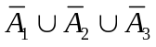； 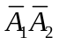； 2、0.5； 3、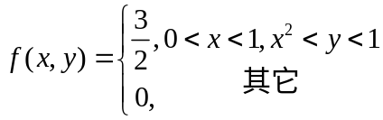；
4、2.4； 5、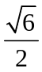， 3； 6、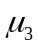。
三、计算题（前四题每题7分，后三题每题8分，共52分）
1、解：设，由题目已知条件，得：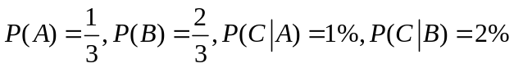，由全概率公式可得：
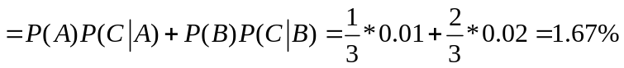，
所以，由贝叶斯公式得到：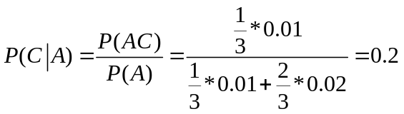，
即这批零件是甲机器制造的概率是0.2。
2、解：（1）由分布函数极限的性质，得：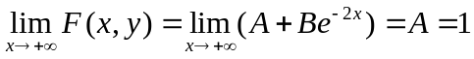，
由分布函数右连续性，得：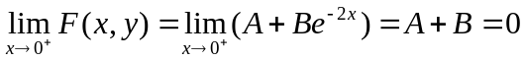，所以，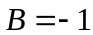。
（2）
（3）由分布函数与密度函数的关系，有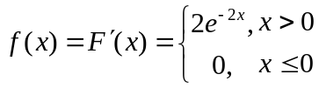。
3、解：设表示考试成绩，则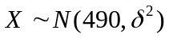，由题目已知条件有
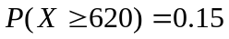，
即
查表，得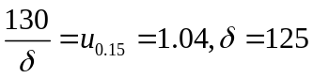
即大二英语四级过级率为69.85%。
4、解：（1）和的边缘分布律为：
 | 0 | 1
 | 0.4 | 0.6

 | -1 | 0 | 1
 | 0.15 | 0.5 | 0.35
（2）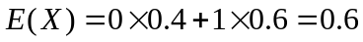，，
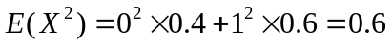，
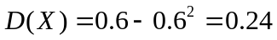，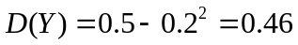；
（3），
所以，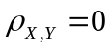。
5、解：设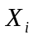表示第根柱子的长度，则由题意知：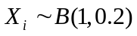，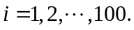则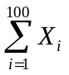表示100根柱子中，短于3米的个数。
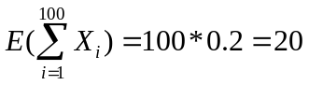，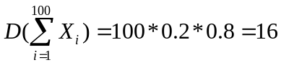，由中心极限定理知：近似服从正态分布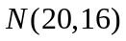。
所以，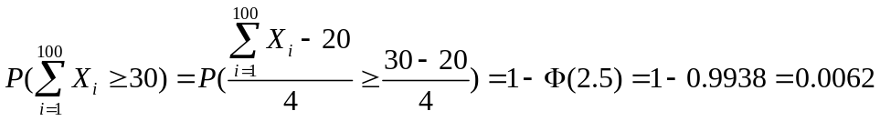。
6、解：因为总体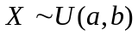，所以，
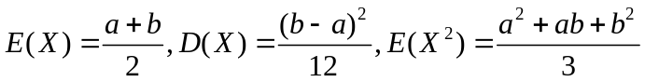。
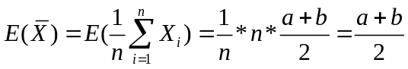；
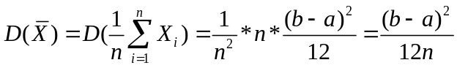；
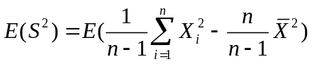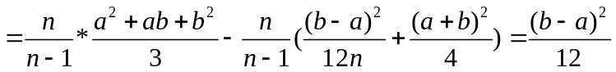。
7、解：（1）提出原假设和备择假设：
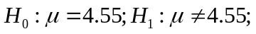
（2）选择合适的检验统计量：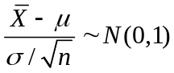；
（3）求拒绝域：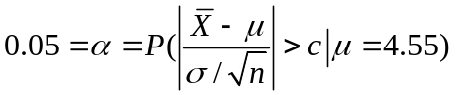，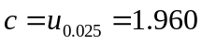，
拒绝域为：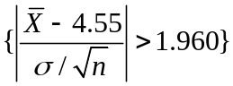；
（4）检验。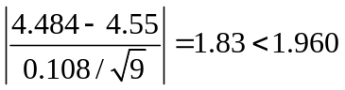，所以，
可以认为现在生产之铁水平均含碳量依然为4.55。

